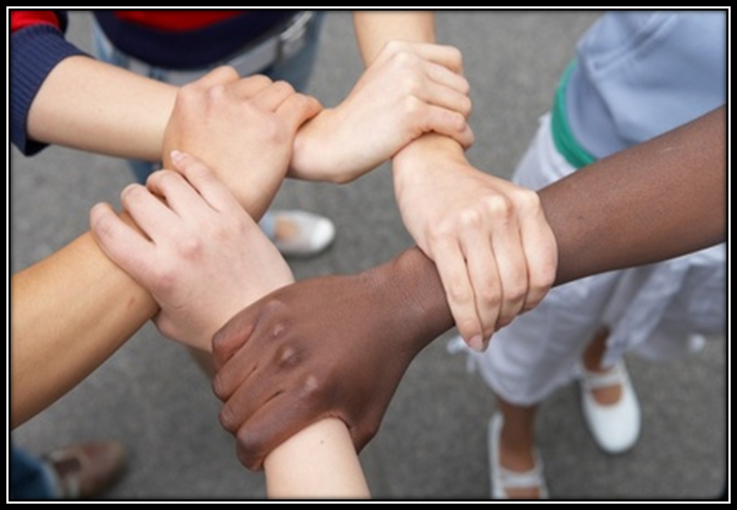
Советский район
МАОУ Гимназия №6 «Центр Горностай»

Секция немецкого языка

Poljanskaja Galinа und Makarewitsch Sofia
10 «i» Klasse

Научный руководитель –
Гейм Людмила Георгиевна,
Учитель немецкого языка

Название исследовательского реферата : «Толерантность вокруг нас …»
Авторы: Макаревич София и Полянская Галина,
ученицы 10 «и» класса Гимназии №6»Центр Горностай»
Цель работы:
- Развитие толерантного отношения к одноклассникам, в школе , на улице, к людям разного возраста
- Создание и воспитание терпимого отношения к людям другой национальности, цвета кожи, другой культуры и языка …. другого мнения, другого социального статуса
- Создание благоприятной атмосферы терпимости в школе и других общественных местах

Короткое описание работы:
Путем сбора информации по данной теме, распределения ее по группам проблем и изучения данного общественного явления в современном демократическом обществе и школе – маленьком государстве детей, через наблюдения за поведением людей разных социальных групп друг к другу и на разных уровнях общения, путем анализа собранных фактов и примеров толерантного/ НЕ-толерантного отношения людей , путем анкетного опроса гимназистов, благодаря подборки литературы по изучаемой теме авторы узнают информацию о ТОЛЕРАНТНОСТИ в разных странах (Германии, России, Армении и др.). Активно участвуя в международном проекте «Дискриминация. Не отводи взгляд!», имеют возможность общаться со сверстниками трех стран и вести совместную работу по данному вопросу. В результате создаются графики сравнения ситуации в Германии, России и Чехии. Устанавливаются новые виды толерантности (подклассы, подгруппы….). Данная работа выводит на межпредметный уровень изучения и рассмотрения данного общественного явления. Пишутся статьи, проводится дискуссия, конкурсы эссе и плакатов по теме «Толерантность» на школьном / городском и всероссийском уровне…
Авторы делают выводы и рекомендации в рамках воспитательного процесса в гимназии.
«Помощники» в работе:
- Одноклассники
- Учащиеся и учителя гимназии № 6 «Центр Горностай», гимназия №16 «Французская» гимназия №3 и лицей №130.
- Родственники
- Гости – учителя и ученики из Гамбурга / Германия и Усти / Чехия.

Основополагающий вопрос работы:
- Изучение опыта России по решению вопроса: НЕ-толерантного отношения к человеку
- по национальному признаку
- по социальной разности людей
- по профессиональным качествам
- по успешности
- по внешности
- по другим признакам
- Выработка предложений для реализации мини-проекта в рамках работы
гимназии №6 «Центр Горностай»
- Изучение причин НЕ-толерантности в школьной срезе

Проблемные вопросы:
- Отношение старшеклассников к младшим ученикам, к учителя, к ученикам другой школы
- Вклад школы в процесс воспитания толерантности
- Выработка мероприятий в поддержку жизненной ситуации следующих социальных групп людей: инвалидов и малоимущих

Использование ИКТ :
Использование Интернета для поиска необходимой информации и изучения ее, для переписки со сверстниками из Германии и Чехии. Создание презентации Power Point и оформления работы, для создания мини-проекта « Имеем право быть разными»
Готовый продукт работы:
Исследовательский реферат, презентация по теме, проведение конкурса плакатов ,коллажей и фото, выступление на дискуссии 8 классов в рамках международного проекта „Schau nicht weg!“ и на районной НПК
Возможные точки роста работы:
- Изучение данного вопроса на уровне разных общественных организаций
- Встреча с учащимися - инвалидами школы №133, «ДРООДИ» и ДЦ обучения
- Участие во Всероссийском конкурсе исследовательских работ «Созидание и творчество», «Эврика» и Фонда EVZ / Германия
- Разработка самостоятельного межшкольного online- проекта « Имеем право быть разными!» (тематического проекта нашей гимназии с партнерскими школами г. Новосибирска, г. Гамбурга , г. Хильдесхайма и г. Усти, с возможным привлечением учащихся частной школы на юге Индии, учащихся Румынии, Польши и Армении в рамках программы EVZ europeans for peace) . Концепция проекта разрабатывается Гейм Л.Г. и инициативной группой 8-10 классов.
- Выступление на IV. Региональном слете «Сохраним память»

Руководитель работы: Гейм Людмила Георгиевна
учитель и методист по немецкому языку, эксперт программы DSD,
тьютор волонтеров и практикантов из Германии, руководитель
обменных программ и проектов с Германией.
**************************************************

Inhalt
- Einleitung
- Hauptteil
- Definition von Toleranz
- Abarte der Toleranz
- Toleranz in verschiedenen Ländern
- Umfrage : Was denken die Kinder an dieses Gefühl ?
- Fazit
Quelle

«Die Menschen, die viel Geduld, Ruhe und Toleranz haben, sind sie nicht nur glücklich und emotional ausgeglichen, sondern auch haben sie gute Gesundheit. Sie haben den starken Willen und guten Appetit, sie können ruhig einschlafen, weil ihr Gewissen nicht gestört und rein ist».
Dalaj-Lama XIV
«Люди, которые обладают большим терпением, спокойствием и толерантностью, не только счастливы и эмоционально уравновешенны, но и обладают хорошим здоровьем. У них сильная воля и хороший аппетит, они могут спокойно спать, п. ч. совесть у них чиста» (перевод)
Далай Лама XIV

- Einleitung
In letzten Jahren schreiben Zeitungen und Internet viele Artikeln zum großen Problem
T O L E R A N Z in der ganzen Welt und besonders in Megastädten, weil viele Leute keine Geduld gegenüber den andersdenkenden Menschen zeigen . Es gibt Fälle, wenn Probleme der Nicht -Toleranz gibt, dann führt das zu Konflikten, Kämpfen, Blutvergießen. Der Grund ist das Verlorengehen von Toleranz zueinander, Unfähigkeit, sich taktvoll und intelligent zu verhalten und benehmen.
Je mehr ist sich von uns ein anderer Mensch unterscheidet, desto mehr Reiz er hervorrufen kann.
Das alles geschieht mit den Menschen nicht zufällig, da sich die Kette "anders – fremd – gefährlich" von den Jahrtausenden entwickelte. Doch ist die Geschichte der Menschheit eine Geschichte des Kampfes für die Territorien, die Ressourcen, der Möglichkeit mit anderen Menschen zu kommunizieren. Von da aus haben die Menschen den Wunsch auf beliebige Weise, dem, der "nicht unser" oder "nicht solcher” ist, zu entgehen.
Die Bedeutung der Toleranz ist für unsere moderne Gesellschaft sehr groß, da wir jetzt in der Epoche von der globalen Krise – sowohl politischen, als auch sozialen, und sittlichen leben. Aber gerade in der Toleranz sehen Viele geistig - moralische, lebenswichtige Notwendigkeit - die der Menschheit "noch eine Chance „ geschenkt wird, die Zivilisationen zu retten».
In unserer Arbeit werden wir versuchen, sich diesem komplizierten Problem zurechtzufinden und wir werden Ihnen
- von gesellschaftlichen Erscheinung Toleranz erzählen,
- wir betrachten Abarte von der Toleranz und Toleranz in verschiedene Länder,
- wir akzeptieren dabei, wer in der Gesellschaft am meisten tolerant ist: die Kinder oder die Erwachsenen,
- sowie werden wir die Hauptprinzipien und die Regeln der Toleranz kennenlernen, die uns helfen, die Konfliktsituationen zu vermeiden.
Das Hauptziel unserer Arbeit ist:
grundsätzlich voll, den Begriff " Toleranz" zu studieren und, in die erhaltene Information weiter zu führen.
- Hauptteil
- Definition
Was bedeutet das Wort „Toleranz“?
Natürlich ist das eine schwere Frage.
Aber jetzt sind wir Philosophen und möchten darüber am bisschen nachdenken.
So sind wir der Meinung, dass „Toleranz“ ein besonderes Gefühl ist, das nicht jedem geeignet ist. Es bedeutet Duldsamkeit nach der Beziehung der andere Meinung, der Lebensweise, der Religion und Nationalität.
Aber genauer können wir definieren wenn wir ins Wörterbuch gucken, was dieses Wort bedeutet, wir können sicher uns unbekannte Bedeutung finden. z.B.: Toleranz (Duldsamkeit) ist allgemein ein Geltenlassen und Gewährenlassen fremder Überzeugungen, Handlungsweisen und Sitten. Umgangssprachlich ist damit heute häufig auch die Anerkennung einer Gleichberechtigung gemeint, die jedoch über den eigentlichen Begriff („Duldung“) hinausgeht.
Aber wenn wir eine Umfrage / Befragung auf der Straße machen, was Toleranz bedeutet, können wir lächerliche Antworten bekommen. Viele Leute (besonders Jugendlichen) wissen nicht, was Toleranz ist. Trotzdem ist Toleranz Grund für das Vertrauen, die Kommunikation zwischen Schülern und Lehrern (z.B.).
Ein einfacher Begriff ist Geduld, Portabilität und Nachsicht. Heute lebt man in der modernen Welt furchtbar, weil viele Leute Angst haben, allein durch die dunklen Straßen zu gehen oder die Tür den fremden Menschen zu öffnen. Deshalb gibt es ein Begriff „tolerante Welt“ . Das ist die Welt, die ohne Gewalt und Grausamkeit existiert. Damit die Menschen nicht vergessen, was „Toleranz“ ist, begehen sie jedes Jahr „Den Tag der Toleranz“. Am 16. November!
Leider dominiert derzeit Aggressivität, als der Weg zur Erreichung der Ziele .Und nur Toleranz kann das stoppen. Deshalb hat die Erkennung der Grundsätze von Toleranz große Rolle im täglichen Leben:
- Es ist die Ablehnung von Gewalt, wie unangemessene Mittel der Eingliederung des Menschen in irgendeiner Idee;
- Es ist die Freiwilligkeit der Wahl (Fokus auf die Aufrichtigkeit seiner Überzeugungen, die «Freiheit des Gewissens»)
- Es ist die Fähigkeit sich zu zwingen, nicht zwingend andere;
- Es ist die Pflege der Gesetze, Traditionen und Bräuche, die nicht zu stören und die sozialen Bedürfnisse zu befriedigen;
Zum wichtigsten Faktor der weltweiten Anerkennung der Notwendigkeit ist das, dass das Problem der Toleranz in « Die Erklärung von Prinzipien der Toleranz» (UNESCO, 1995) anerkannt wurde.
Die Bedeutung der Bildung und Erziehung von Toleranz bestätigt man auf der staatlichen Ebene in Russland, wo vor kurzem die Federal Programm der Regierung der Russischen Föderation erklärt wurde und heißt «Die Haltung der Toleranz und Prävention von Extremismus in der Russischen Gesellschaft» wurde.
- Abarte von der Toleranz
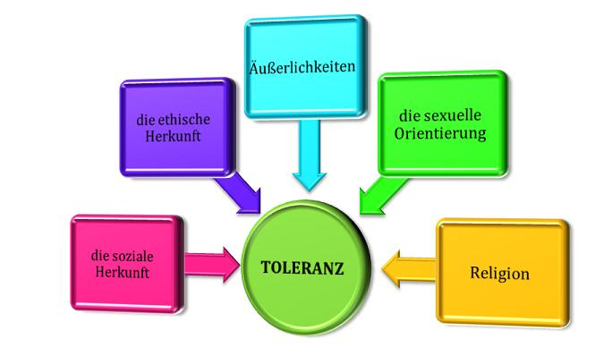
Von sich aus gibt es viele andere Bedeutungen der Duldsamkeit, zum Beispiel:

- Die Gendertoleranz
- Die rassenmässige und nationale Toleranz
- Die Toleranz in Bezug auf die Behinderten
- Die religiöse Toleranz
- Die sexuelle Toleranz
- Die politische Toleranz
- Die Ausbildungstoleranz
- Die Interklassentoleranz
Die Arbeitswelttoleranz…
Aber in unserer Arbeit haben wir entschieden, solche Arten der Toleranz wie
* nationale Toleranz,
* Ausbildungstoleranz
* religiöse Toleranz
ausführlich zu betrachten, weil sie als die anschaulichsten Beispiele der Toleranz sind.
Nationаle Toleranz
Die nationale Toleranz ist der besonders verbreitete Begriff, der mit der Einheit in der Mannigfaltigkeit, zuschließend die Koexistenz verschiedener sozialer, Wirtschafts-, politischen und kulturellen Interessen, der Ansichten, der Ideologie charakterisiert wird. Diese Erscheinung vermutet den Dialog zwischen verschiedenen Idiologien und der Zusammenarbeit in der sozialen Praxis aufgrund des gegenseitigen Verständnisses, der Achtung des Andersdenkenden und der religiösen Überzeugungen, der Anerkennung der universellen Rechte und der Freiheiten des Menschen, der zu das nationale Einverständnis und zu die Stabilität in den Gesellschaften und den Staaten beiträgt.
Rassenmässige Toleranz
Wenn die nationale Toleranz, wie wir die Sache ansehen, innerstaatliche Erscheinung ist , so erscheint die internationale Toleranz im Rahmen des Staates. Die internationale Toleranz vermutet die Offenheit und die Zusammenarbeit in den politischen, Wirtschafts-, wissenschaftlichen und sozial-kulturellen Sphären mit anderen Ländern und Völkern, die Achtung anderer Lebensweise aufgrund der Gleichberechtigung und des gegenseitigen Verständnisses, bei der Erhaltung und der Festigung der positiven nationalen Identität.
Religiöse Toleranz
Die Frage der religiösen Toleranz ist für die Sicherung der modernen Gesellschaften äußerst wichtig. Die religiöse Toleranz ist eine Grundlage der Versorgung der inneren Stabilität und der Integration der Gesellschaften, die sie von den Erschütterungen festhält, abschaffend die Spaltung der Nationen und der Staaten und endlich neutralisierend die politischen Ziele der äußerlichen religiösen Einwirkung (die Mission, die Einführung und den Vertrieb сектантских der Bewegungen). Unter den Bedingungen der Abwesenheit der religiösen Toleranz kann die religiös-Konfessionsmannigfaltigkeit der Gesellschaft zur Spaltung und обессилению es von innen bringen, die blutigen Kriege zu provozieren.
- Toleranz in verschiedene Länder
In Deutschland:
- Volle Demokratie
- Eines der tolerantesten Länder in Bezug auf die Migranten, zu anderen Kulturen und den Sprachen
In Russland
- Diese Qualität ist nicht bei allen der russischen Kultur eigen!
- Viele befinden sich in der Opposition zu verschiedenem Nationalitäten, aber die russischen Menschen in der Mehrheit sind in Bezug auf die Touristen sehr gastfreundlich und offen.
Zur Zeit fehlen tatsachlich in Russland die objektiven Bedingungen für die Erziehung der Toleranz bei der Jugend. Es ist von vielen negativen Faktoren bedingt, die im Lande geschehen: die Abschwächung der Rolle des Staates und das Fallen seiner Autorität in der Gesellschaft, die Wirtschaftskrise, steigende Kriminalität in der Gesellschaften, die Entwertung der einheimischen Geschichte und Kultur, das niedrige Niveau der sittlichen Kultur und anderes.
- Umfrage: Was denken die Kinder an diese Gefühl ?
Der Weg zum Toleranz beginnt bei Kindern schon in der Schule, wenn sie mit kommunikativer Toleranz konfrontieren (mit Toleranz beim Gespräch mit Mitschülern, Lehrern und Eltern).
Es ist wichtig zu wissen, dass die Möglichkeit der Erziehung einer toleranten Persönlichkeit erscheint schon im Teenager-Alter, die sich Wertmaßstäbe, die Position von «Ich und die Gesellschaft» formen , summieren sich die Grundlagen sozialen Verhaltens der Person, gründen schon vorhandenen kleinen Erfahrungen und Charaktereigenschaften.
In dem Gymnasium «Gornostay», wo wir lernen, kennt man es hautnah gut. Vor ein paar Jahren hat man begonnen, in der Schule „Den Tag der Toleranz“ zu begehen. Wenn man noch keine Erfahrung hat, möchte man nur Umfrage und Plakaten –Wettbewerb organisieren, die dem Begriff „Toleranz“ gewidmet werden.
Und Fragen waren:
*«Was ist Toleranz?»
* «Sind Sie eine tolerante Person?».
Die Ergebnisse waren nicht sehr positiv, weil nur 22 Personen aus 160 Schülern wissen, was „Toleranz“ bedeutet.
Unsere Gymnasiasten nehmen an verschiedenen internationalen Projekten teil. Viele von denen sind thematisiert : z.B. : „ Diskriminierung. Schau nicht weg!‘ und „ Tagung für Menschenrechte“.
Laut vielen soziologischen Umfragen, die unter den Kindern und Teenager in Russland und in anderen Ländern durchgeführt wurden, man kann bewusst behaupten, dass es für Kinder leichter ist , gemeinsame Sprache miteinander zu finden , als für Erwachsene . Auf die Fragen:
- wie sie die Menschen anderer Hautfarbe wahrnehmen,
- die Glauben,
- der Sprache
- und ähnliches,
hat die Mehrheit der Kinder geantwortet, dass solche Menschen ihre Freunde sein können, werden positiv wahrgenommen. Die Kinder sind im Vergleich zu den Erwachsenen mehr tolerant . Sie sind mehr offen der Welt, deshalb antwortet die Welt ihnen mit Geborgenheit, Liebe und Wärme.
Auch als die Frage über die andere Nationalität des Freundes beantwortet wurde, ausgesprochen hat die Mehrheit sehr positiv .
Die Kinder und die Teenager haben auf die Fragen geantwortet ?
- In wie fern ist für sie die Nationalität ihrer Gleichaltrigen wichtig?
- wurde geantwortet, dass nicht wichtig ist.
Das heißt, die Kinder schenken nicht so große Aufmerksamkeit der Nationalität, für sie sind der Umgang und die Freundschaft am wichtigsten.

Kinders Meinungen bringen ihre eigenen Eltern bei. Es betrifft auch direkt die Toleranz.
Deshalb ist dieses Problem berührend. Es ist notwendig, damit die Erwachsenen es verstehen und das würdige Beispiel der toleranten Beziehung nicht nur zu anderen Menschen, sondern auch zu den eigenen Kindern zeigen.
Unter den Mitschülern haben wir auch die kleine Umfrage durchgeführt. Die Ergebnisse waren sehr interessant, weil es nur 10 Schüler in unserer Klasse TOLERANT sind.
Nicht tolerante Menschen haben im Leben mehr Schwierigkeiten, als tolerante. Solche Leute sind gekennzeichnet durch die Vorstellung von der eigenen Exklusivität, den Wunsch die Verantwortung auf andere Schulter zu übertragen, ein Gefühl einer drohenden Gefahr mitzutragen.
Alle Schüler haben sich als tolerante Personen gezeigt.
Sie halten die Regeln toleranter Kommunikation, entwickelt auf der Grundlage der Prinzipien der Toleranz, z.B.
- du solltest Gesprächspartner respektieren;
- du solltest versuchen zu verstehen, was andere sagen;
- du solltest andere Meinungen taktvoll wahrnehmen;
- du solltest die besten Argumenten entdecken;
- du solltest Interesse der anderen berücksichtigen ;
- du solltest die Rechte einer anderen Person nicht verletzen;
- du solltest auf die Menschenwürde achten ;
- du solltest die anderen so wahrnehmen , wie sie sind ;
- du solltest tolerant zu fremden Meinungen bleiben …

- Schlussfolgerung
Toleranz ist eine sehr wichtige Eigenschaft des Menschen – aber nicht jeder kann dieses Gefühl auf die Probe stellen.
Es muss allmählich in sich erzogen werden, je früher, desto besser: Du könntest die Emotionen anderer Menschen verstehen und dieser Welt helfen, ein bisschen besser zu werden.
Deshalb nimm von den Kindern das, war den Kindern wie der Status, die Nationalität und die Sprache nicht wichtig ist Sie sind dieser Welt einfach offen und tragen mit sich nur die positiven Emotionen mit.
Jeder von uns ist nicht in der Lage, in kurzer Zeit tolerant zu werden, sein Verhalten oder das Verhalten anderer Menschen zu ändern.
Aber für die Generation dieses Jahrhunderts / Jahrtausends ist es wichtig, die Schritte in der Richtung „tolerante Welt „ Gesellschaft „ zu machen.
Natürlich sind wir alle anders und unterschiedlich. Wir haben darauf Recht!
Quellen:

1 http://www.day.kiev.ua

2 http://www.wikipedia.org

3 http://www.iph.ras.ru

4 Статья Марии Кудрявцевой «Другой – чужой – опасный»,
газета «Ва – Банк в Новосибирске»,№ 52

